管理系党支部召开2021年度基层党支部组织生活会和开展民主评议党员动员布置会

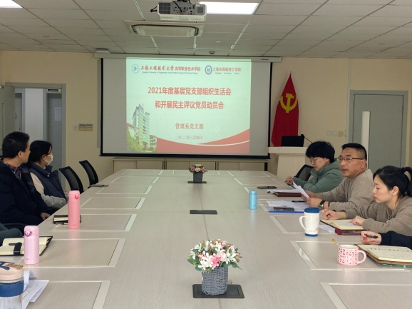
3月4日下午1：30，管理系党支部在图文信息中心502教室召开党员大会，动员布置2021年度基层党支部组织生活会和开展民主评议党员工作，管理系党支部全体党员参加了这次大会。
管理系党支部书记陈国荣代表支委围绕《关于召开2021年度基层党支部组织生活会和开展民主评议党员的通知》沪工程委组织【2022】2号文件要求，全面动员并布置了2021年度党支部专题组织生活和开展民主评议党员工作。动员要求全体党员，高度重视民主评议工作，并结合院校和系部实际工作，将民主评议落到实处，确保取得实效。动员要求每一位党员，查摆问题和不足，找到自己在政治思想、学习、工作、能力、作风等方面的问题和不足。动员要求党支部委员之间、党支部委员与党员之间、党员和党员之间要开展谈心谈话，坦诚交流，沟通思想。动员要求党员在调查研究和查摆问题过程中与党史学习教育期间党员承诺、践诺相结合，与院校发展事业、部门工作推进、个人职业生涯规划目标相结合，在评议中持续改进问题，在评议中持续提高认识，在评议中确立奋进目标，在评议中实现新的发展。
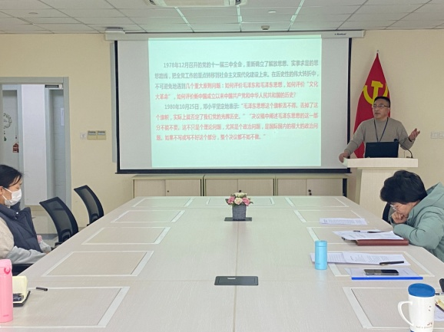
动员大会结合2021年度民主评议党员要求，组织党员开展了十九届六中全会精神学习党课，同时布置了习近平总书记“七一”重要讲话精神，习近平总书记关于上海的重要讲话精神，习近平总书记对教育领域的重要指示，党章，《中国共产党组织工作条例》等重要文件的自学任务，党支部为过好党员组织生活会和开展好民主评议党员工作做好思想上的准备，打下扎实基层。
。
管理系党支部 陈国荣（文）
胡蕊婕（摄）
2022.3.4

